المستوى : رابعة متوسط  السنة الدراسية:2022-2023 | الاختبار الثاني في مادة العلوم الفيزيائية و التكنولوجية | المتوسطة : 5 جويلية 1962 - صالح بوالشعور-  المدة : ساعة و نصف

التمرين الأول 6ن:

يستعمل المزارعون محلول كبريتات النحاس لمعالجة بعض الأمراض والفطريات التي تصيب النباتات , بغرض رش هذا المحلول على النباتات قام مزارع بتحضيره ثم حفظه في دلو من الألمنيوم , بعد مدة زمنية تفاجأ باختفاء اللون الأزرق للمحلول وتشكل طبقة معدنية حمراء على الجدار الداخلي للدلو .
1- إذا علمت أن الصيغة الشاردية للمحلول الناتج هي :
- سم هذا المحلول ثم اكتب صيغته الإحصائية .
2- فسر الملاحظات التالية : أ – اختفاء اللون الأزرق للمحلول .
ب- تشكل طبقة معدنية على الجدار الداخلي للدلو .
3- أكمل معادلة التفاعل الكيميائي الحاصل بالصيغة الشاردية ثم اكتبها بالصيغة الإحصائية (مع تحديد الحالة الفيزيائية ) .
4- أ- حدد الأفراد الكيميائية المتفاعلة والناتجة المشاركة في التفاعل فقط .
ب- اقترح تجربة تبين فيها أن شوارد الكبريتات لم تشارك في التفاعل .
5- ماذا تنصح المزارع لتفادي ماحدث أثناء استعمال هذا النوع من المحاليل ؟

التمرين الثاني 6ن :
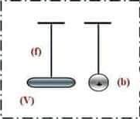
من أجل دراسة بعض الظواهر الكهربائية والميكانيكية , قام فوج من المتعلمين بتقريب قضيب زجاجي( v)مدلوك بقطعة حرير ومعلق بواسطة خيط(f) عازل إلى كرية (b) خفيفة ومكهربة بشحنة موجبة (+ )ومعلقة بواسطة خيط عازل . (الوثيقة 2)
1- حدد نوع الشحنة الكهربائية التي يحملها القضيب الزجاجي(v) بعد دلكه .
2- صف ماالذي يحدث للكرية (b) عند تقريب القضيب الزجاجي (v) مع التفسير .
3- صنف نوع الفعل الميكانيكي بين الجمل الميكانيكية الآتية :
أ – القضيب الزجاجي (v)و الخيط (f)
ب- القضيب الزجاجي (v) والكرية (b) الوثيقة 2
4- إذا علمت أن الخيط(f) يطبق قوة على القضيب الزجاجي (v) قيمتها F= 1N
أ- مثل القوة التي يطبقها الخيط (f)على القضيب الزجاجي (v) بشعاع . حيث : سلم الرسم : 1Cm 0.5N
ب- أذكر مميزات شعاع هاته القوة .
5- مثل الفعلين المتبادلين بين القضيب الزجاجي(v) والكرية(b) ( طول الشعاع كيفي) .

الوضعية الادماجية 8ن :
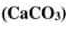
مع اقتراب شهر رمضان الكريم قررت أم أيمن تنظيف المطبخ على عادتها فطلبت من ابنها أيمن دفع الثلاجة , فلما قام بلمسها أصيب بصدمة كهربائية , كما لاحظوا أن السخان الكهربائي لا يشتغل على عادته فلما قام بفتحه وجد ترسبات كلسية في الأنابيب النحاسية للسخان
1- برأيك ما هي الأسباب المحتملة التي أدت لإصابة أيمن بصدمة كهربائية (الوثيقة 3)؟ اقترح حلولا لذلك .
2- اقترح حلا للتخلص من الترسبات الكلسية داخل الأنابيب ؟ برر إجابتك بكتابة معادلة كيميائية (بالصيغة الشاردية ثم الإحصائية ).
3- أعد رسم المخطط الكهربائي مبينا عليه كل التعديلات والإضافات التي تراها مناسبة .(الوثيقة 3 )
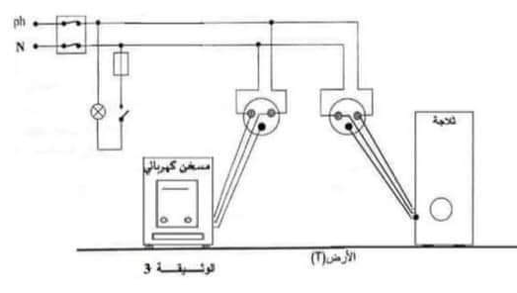

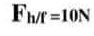
4- إذا علمت أن أيمن عند دفعه للثلاجة طبق عليها قوة شدتها
أ- هل هذه القوة تلامسية أم بعدية ؟ موضعية أم موزعة ؟
ب- مثل هذه القوة باستعمال سلم الرسم التالي : 5N 1Cm
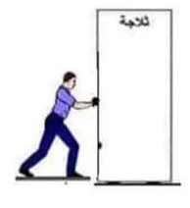

بالتوفيــــق لكم

